Colegio República Argentina
O’Carrol # 850- Fono 72- 2230332
Rancagua

Inglés 1° Básico - Semana: 5 - Del: 27 de abril al 30 de abril 2020

Introducción: En esta semana retroalimentarás lo visto hasta hoy y pondrás a prueba tus conocimientos. Sólo debes recordar lo trabajado en las guías anteriores, como los saludos y los colores del Arcoíris en inglés, con los cuales realizaste algunas actividades divertidas, escuchaste y aprendiste canciones, también pintaste y reconociste escritura de los colores en inglés y los relacionaste con algunas dibujos y lo mejor fue, que resolviste algunos desafíos.
Una vez que hayas realizado la autoevaluación que está en la sección guía , debes enviar tus respuestas al correo de tu profesora de inglés :
Sra. Rosa Caro rosa.caro@colegio-republicaargentina.cl
Contenidos:
Saludos en inglés : Good morning- Good afernoon- Good evening – Good night
Los colores del arcoiris red, orange, yellow, green, blue, purple and pink
Escucha las siguientes canciones de las páginas Web que se indican.
Saludos: https://www.youtube.com/watch?v=1g0lH5r4M3A
https://www.youtube.com/watch?v=4-al- oX_eEQ
https://www.youtube.com/watch?v=7CuZr1Dz3sk
Colores del Arcoiris:
https://www.youtube.com/watch?v=LWtonKSWzF0
https://www.youtube.com/watch?v=ICDwfb4q0DM
https://www.youtube.com/watch?v=pUPM3DtK9so

OA: - Escuchan y cantan canciones en inglés relacionadas con los saludos y despedidas de las diferentes etapas del día.
-Escuchan y comprenden canciones en inglés, relacionados con los colores del Arcoíris.

Colegio República Argentina
O’Carrol # 850- Fono 72- 2230332
Rancagua

- Guía de Inglés 1° Básico - Semana: 5 - Del: 27 al 30 de abril 2020

Nombre:
Curso: Fecha:
OA: Escuchar, cantar y comprender canciones en inglés, relacionados con los saludos y despedidas de las diferentes etapas del día y los colores del Arcoíris. Utilizando Link de la Web, que muestran canciones de forma lúdica y gestual, que atrae y conquista la atención de la alumna, manteniendo una actitud tolerante frente a este desafío.

¿CUANTO HE APRENDIDO?
Instrucción: Con la ayuda de un adulto responsable, podrá realizar el trabajo de hoy, quien le ayudará con la lectura de las preguntas y la explicación de ésta en caso pertinente.

Términos pareados: Une con una línea cada color con el dibujo que lo representa.

Green

Yellow

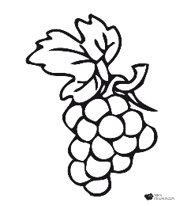

Orange

Purple

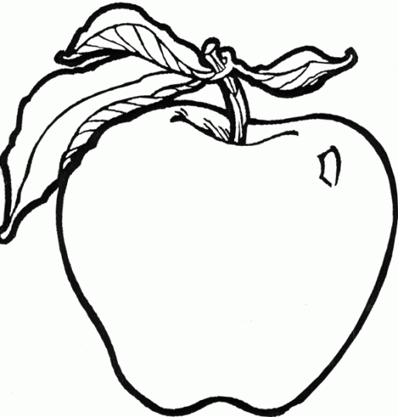

Blue

Pink

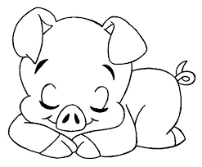

Red

Instrucción: 2

Observa cada una de las imágenes de los diferentes saludos de acuerdo a las etapas del día. Repite los saludos en voz alta.

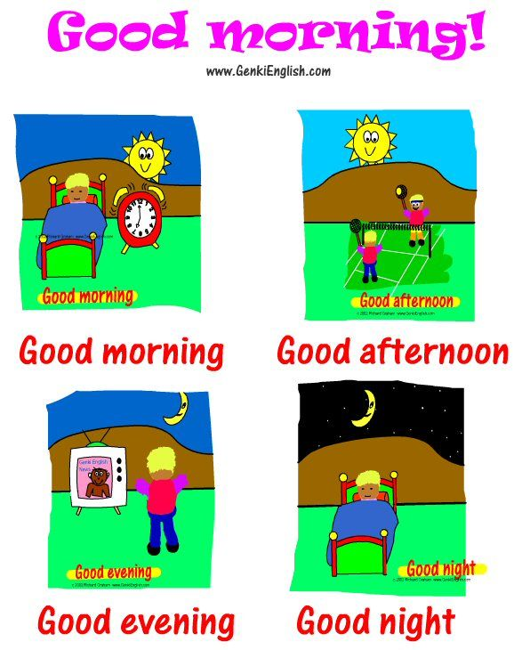

Instrucción: 3 - Observa cada una de las láminas y luego pinta el letrero que representa el saludo correspondiente a cada lámina.

1 | 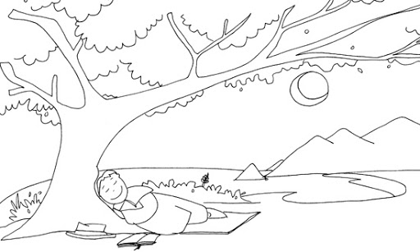  2

a) a)
Good morning
Good night

Good afternoom
Good evening

b) c)

Colegio República Argentina
O’Carrol # 850- Fono 72- 2230332
Rancagua

TAREA DE INGLES 1° SEMANA 5 DEL 27 DE ABRIL AL 30 DE ABRIL 2020
Nombre:
Curso: Fecha:
OA. Escuchar, cantar y comprender canciones en inglés, relacionados con los saludos y despedidas de las diferentes etapas del día y los colores del Arcoíris. Utilizando Link de la Web, que muestran canciones de forma lúdica y gestual, que atrae y conquista la atención de la alumna, manteniendo una actitud tolerante frente a este desafío.

Instrucción: con la ayuda de un adulto , realiza la autocorrección de la autoevaluación. Una vez concluida la revisión, corrija sus errores y repase lo visto, apoyándose de los videos.
Términos pareados: Une con una línea cada color con el dibujo que lo representa.

Green  Yellow  Orange  Purple | Blue  Pink  Red

Instrucción: 3 - Observa cada una de las láminas y luego pinta el letrero que representa el saludo correspondiente a cada lámina.

1 | 2

Good night
a) a)
Good morning

Good evening

Good afternoom
b) b)

No olvide que debe enviar los resultados de la autoevaluación al correo de la profesora Sra. Rosa Caro rosa.caro@colegio-republicaargentina.cl (puede ser una foto o un archivo Word).

